0.定义

凹凸：二阶导数大于0则凹，二阶导数大于0则凸

n条线段，(x1,y11,y12)，(x2,y21,y22)，...，(xn,yn1,yn2)。其中yk1<yk2。

L(x,y) 点x和点y连接而成的直线

1. 证明存在L((xi,yi2),(xj,yj2))或L((xk,yk1),(xlyl1))满足条件。

首先题目说明了已存在满足条件的直线，对该直线水平向上平移，必会接触一个上端点(xi,yi2)。若这个点不在最左边或最右边（1<i<n），对这条直线按照顺时针或逆时针旋转，直到接触到上端点或下端点。若这两个点存在上端点，则满足条件。若两个点都是下端点，如图：

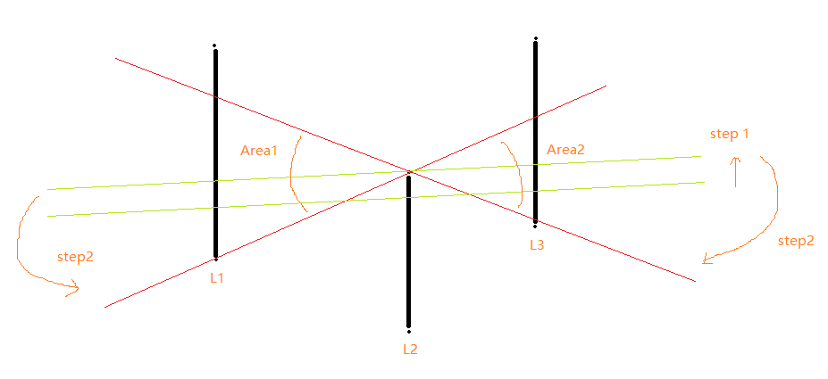

标注的区域都是直线可以经过的区域。

连接L1下端点d1和L3下端点d3并延伸成直线，设该直线相交于线段L2延伸的直线中的点d2。

若

不对！ L1,L2,L3也许不是相邻的线段。

若这个点在最左边或最右边（i=1或i=n），以i=1为例，

2.证明对于1,下凸中的线段延伸成的直线外的直线，不能满足条件。上凹线段外的线段，不能满足条件，证明方法类似。

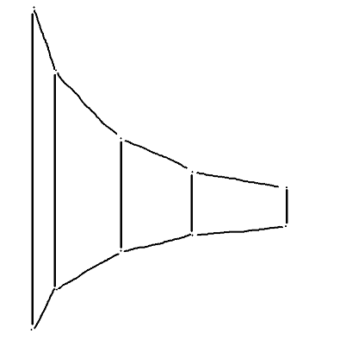

对所有线段的下端点做凸包。

若选用非凸包里的两点，两点进行连线，该直线必有一部分在凸包的下方，即存在线段(x0,y1)(x,y2)，而直线f(x0)<y1<y2，不满足条件。

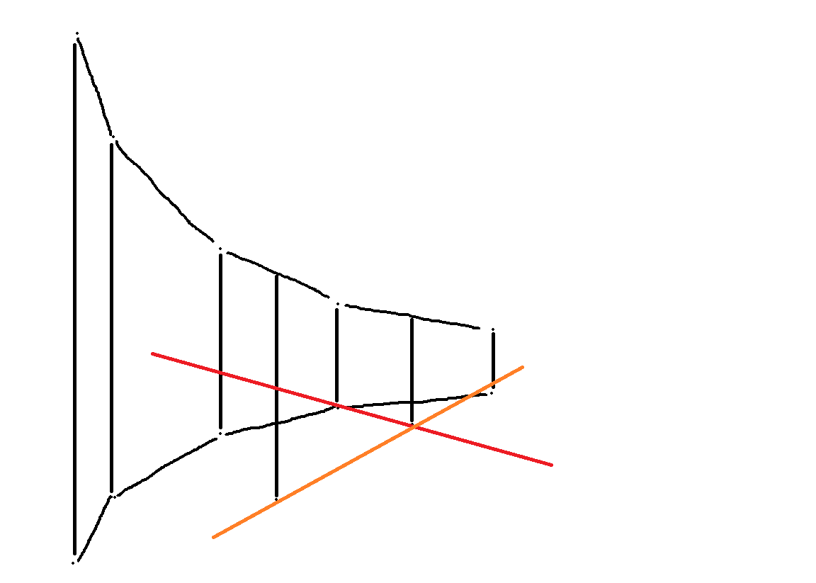

1. 根据1,2，存在下凸中的线段延伸成的直线，满足条件。
2. 下凸的线段，(x1,y1),(x2,y2),...

若xk>xk+1,则这条线段延伸的直线不满足要求；

若xk<xk+1,，其延伸成的直线，在凸包上方或与凸包某些线段重合，不用检查n条线段的下限。